Kajian Teologis-Sosiologis Tentang

Konflik Poso

SKRIPSI
Diajukan Kepada Sekolah Tinggi Agama Kristen Negeri Toraja
untuk Memenuhi Salah Satu Persyaratan Guna
Memperoleh Gelar Sarjana Teologi
OLEH
A R N O L D
NIRM : 20052057
SEKOLAH TINGGI AGAMA KRISTEN NEGERI TORAJA
2 0 0 7

HALAMAN PERSETUJUAN
Setelah dosen pembimbing membaca dan meneliti ulang skripsi ini yang
diberi judul “RINTIHAN HATI” dengan sub judul “Kajian Teologis-Sosiologis
Tentang Konflik Poso”, yang disusun dan ditulis oleh:
Nama : ARNOLD
NIRM : 20052057
Maka disetujui untuk diuji dalam ujian skripsi di depan dewan penguji.
Rantepao, 5 Desember 2007
Pembimbing I
(Pdt. Dr. Zakaria J. Ngelow)
Pembimbing II
(Rannu Sanderan, S.Th)
(Rannu Sanderan, S.Th)
ii

HALAMAN PENGESAHAN
Judul Skripsi : RINTIHAN HATI
Sub Judul : Kajian Teologis-Sosiologis Tentang Konflik Poso
Sebagai salah satu persyaratan guna memperoleh gelar Sarjana Teologi pada
Sekolah Tinggi Agama Kristen Negeri Toraja
Disiapkan Oleh : Arnold
Dosen Pembimbing : 1. Pdt. Dr. Zakaria J. Ngelow
2. Rannu Sanderan, S.Th
Telah dipertahankan oleh penulisnya di depan Panitia Ujian Sarjana (SI)
Sekolah Tinggi Agama Kristen Negeri Toraja.
Dosen Penguji
1. Pdt. DR. A. Kabanga’, M.Th
2. Pdt. Joni Tapingku, M.Th
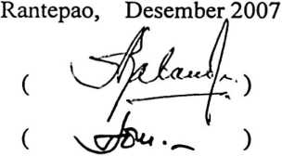
Panitia Ujian
Sekretaris
Ketua
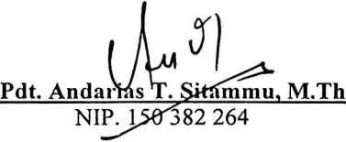

Pdt. Abraham S.vTangulungan, S.Th, M.Si
NIP. 150 369 172
Mengetahui :
„KetuaSTAKN Toraja

Pdt. S.P. SuripJtty, S.Th, M.PA
• NIP. 150 177 420
iii

ABSTRAK
Skripsi ini diberi judul RINTIHAN HATI dengan sub judul ”Kajian
Teologis-Sosiologis Tentang Konflik Poso”. Konflik Poso terjadi dalam kurun waktu
yang cukup panjang (1998 - 2006) yang menyebabkan banyak orang yang kehilangan
harta benda bahkan kehilangan nyawa.
Konflik Poso terjadi lebih pada masalah-masalah politik, ekonomi, serta
keterpurukan komunitas-komunitas pribumi bahkan pertarungan kepentingan
diantara elit politik lokal.
Konflik Poso terjadi secara besar-besaran pada tiga periode. Periode I tahun
1998, kemudian periode II tahun 1999 dan periode III tahun 2000. Konflik
selanjutnya adalah penculikan, pembomboman dan penembakan misterius sampai
tahun 2006.
Hal ini cukup serius sehingga gereja tidak hanya berdiam diri dan berlipat
tangan, namun harus mengambil sikap yang konkrit. Sebab gereja adalah
penyambung lidah Allah untuk menegakkan perdamaian dan keadilan.

